OA系统上查询我院公共文档指南

步骤1-进入学校官网主页，点击“新门户”

步骤2-输入账号密码
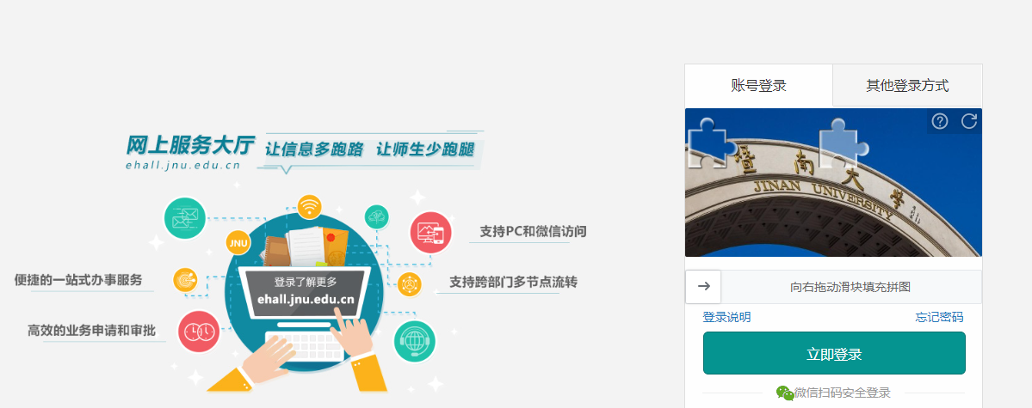

步骤3—进入融合门户，搜索OA
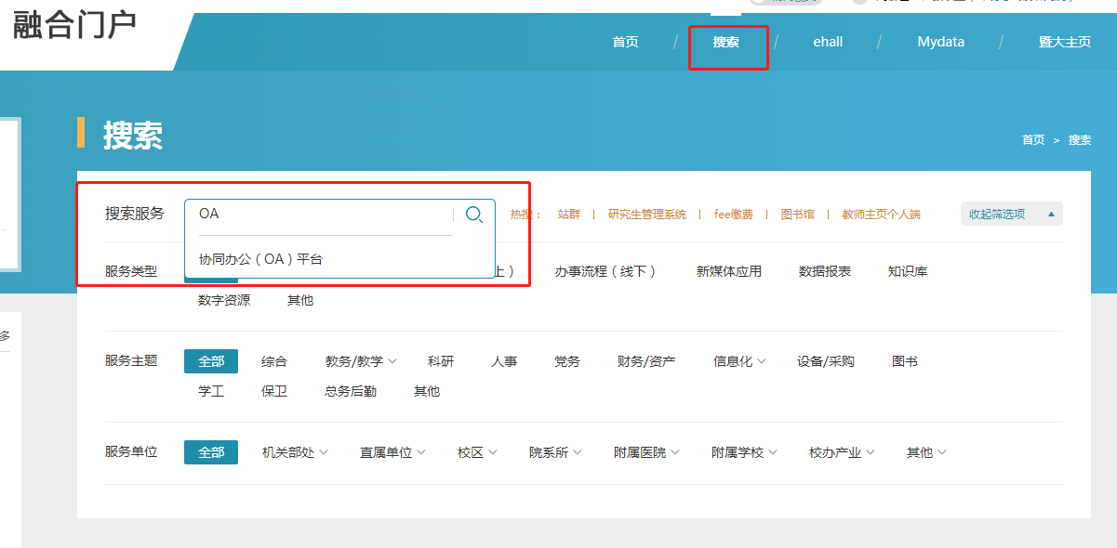

步骤4-协同办公（OA）平台-进入服务
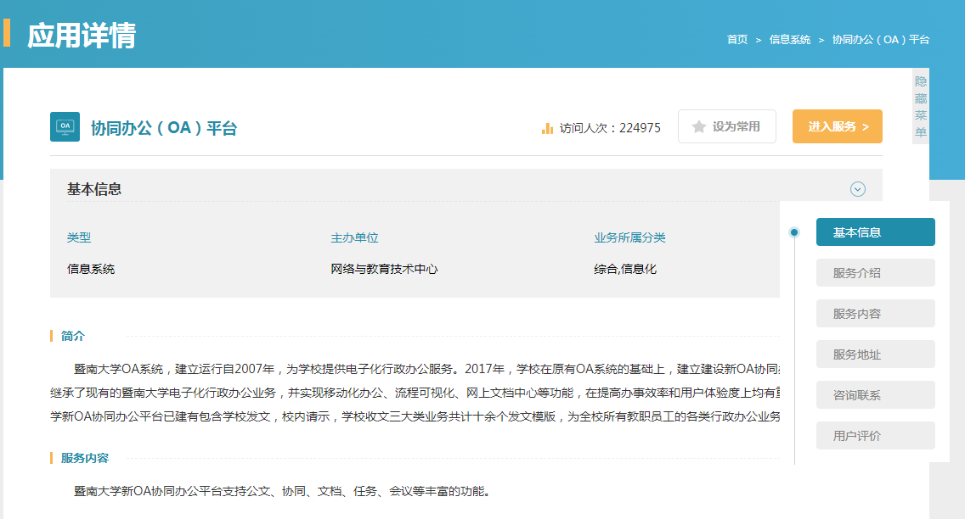
步骤5-点击知识社区中的“文档中心”
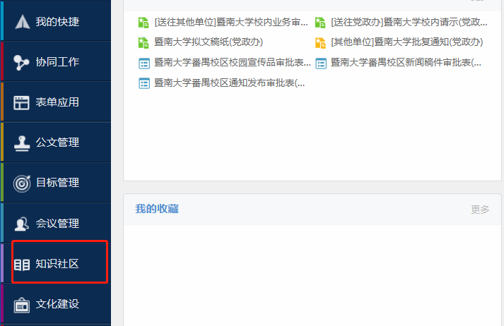

步骤6-点击单位文档，所有院内阅览的文件将上传至此
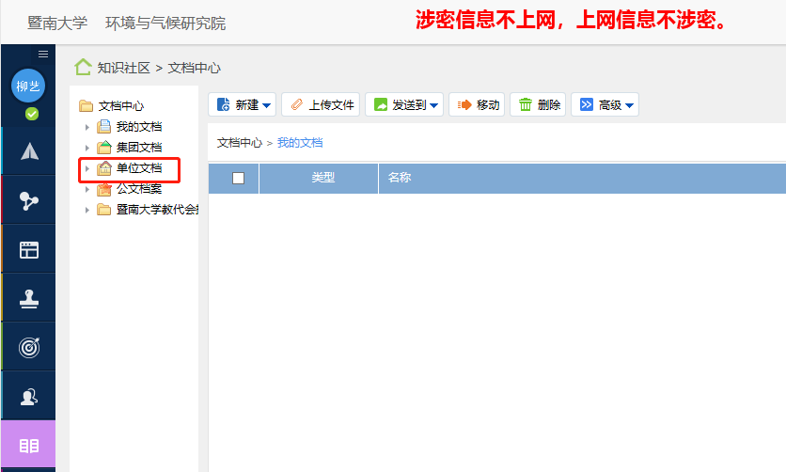
注意：所有院内文件仅供本院教职工传阅，请勿外传！

